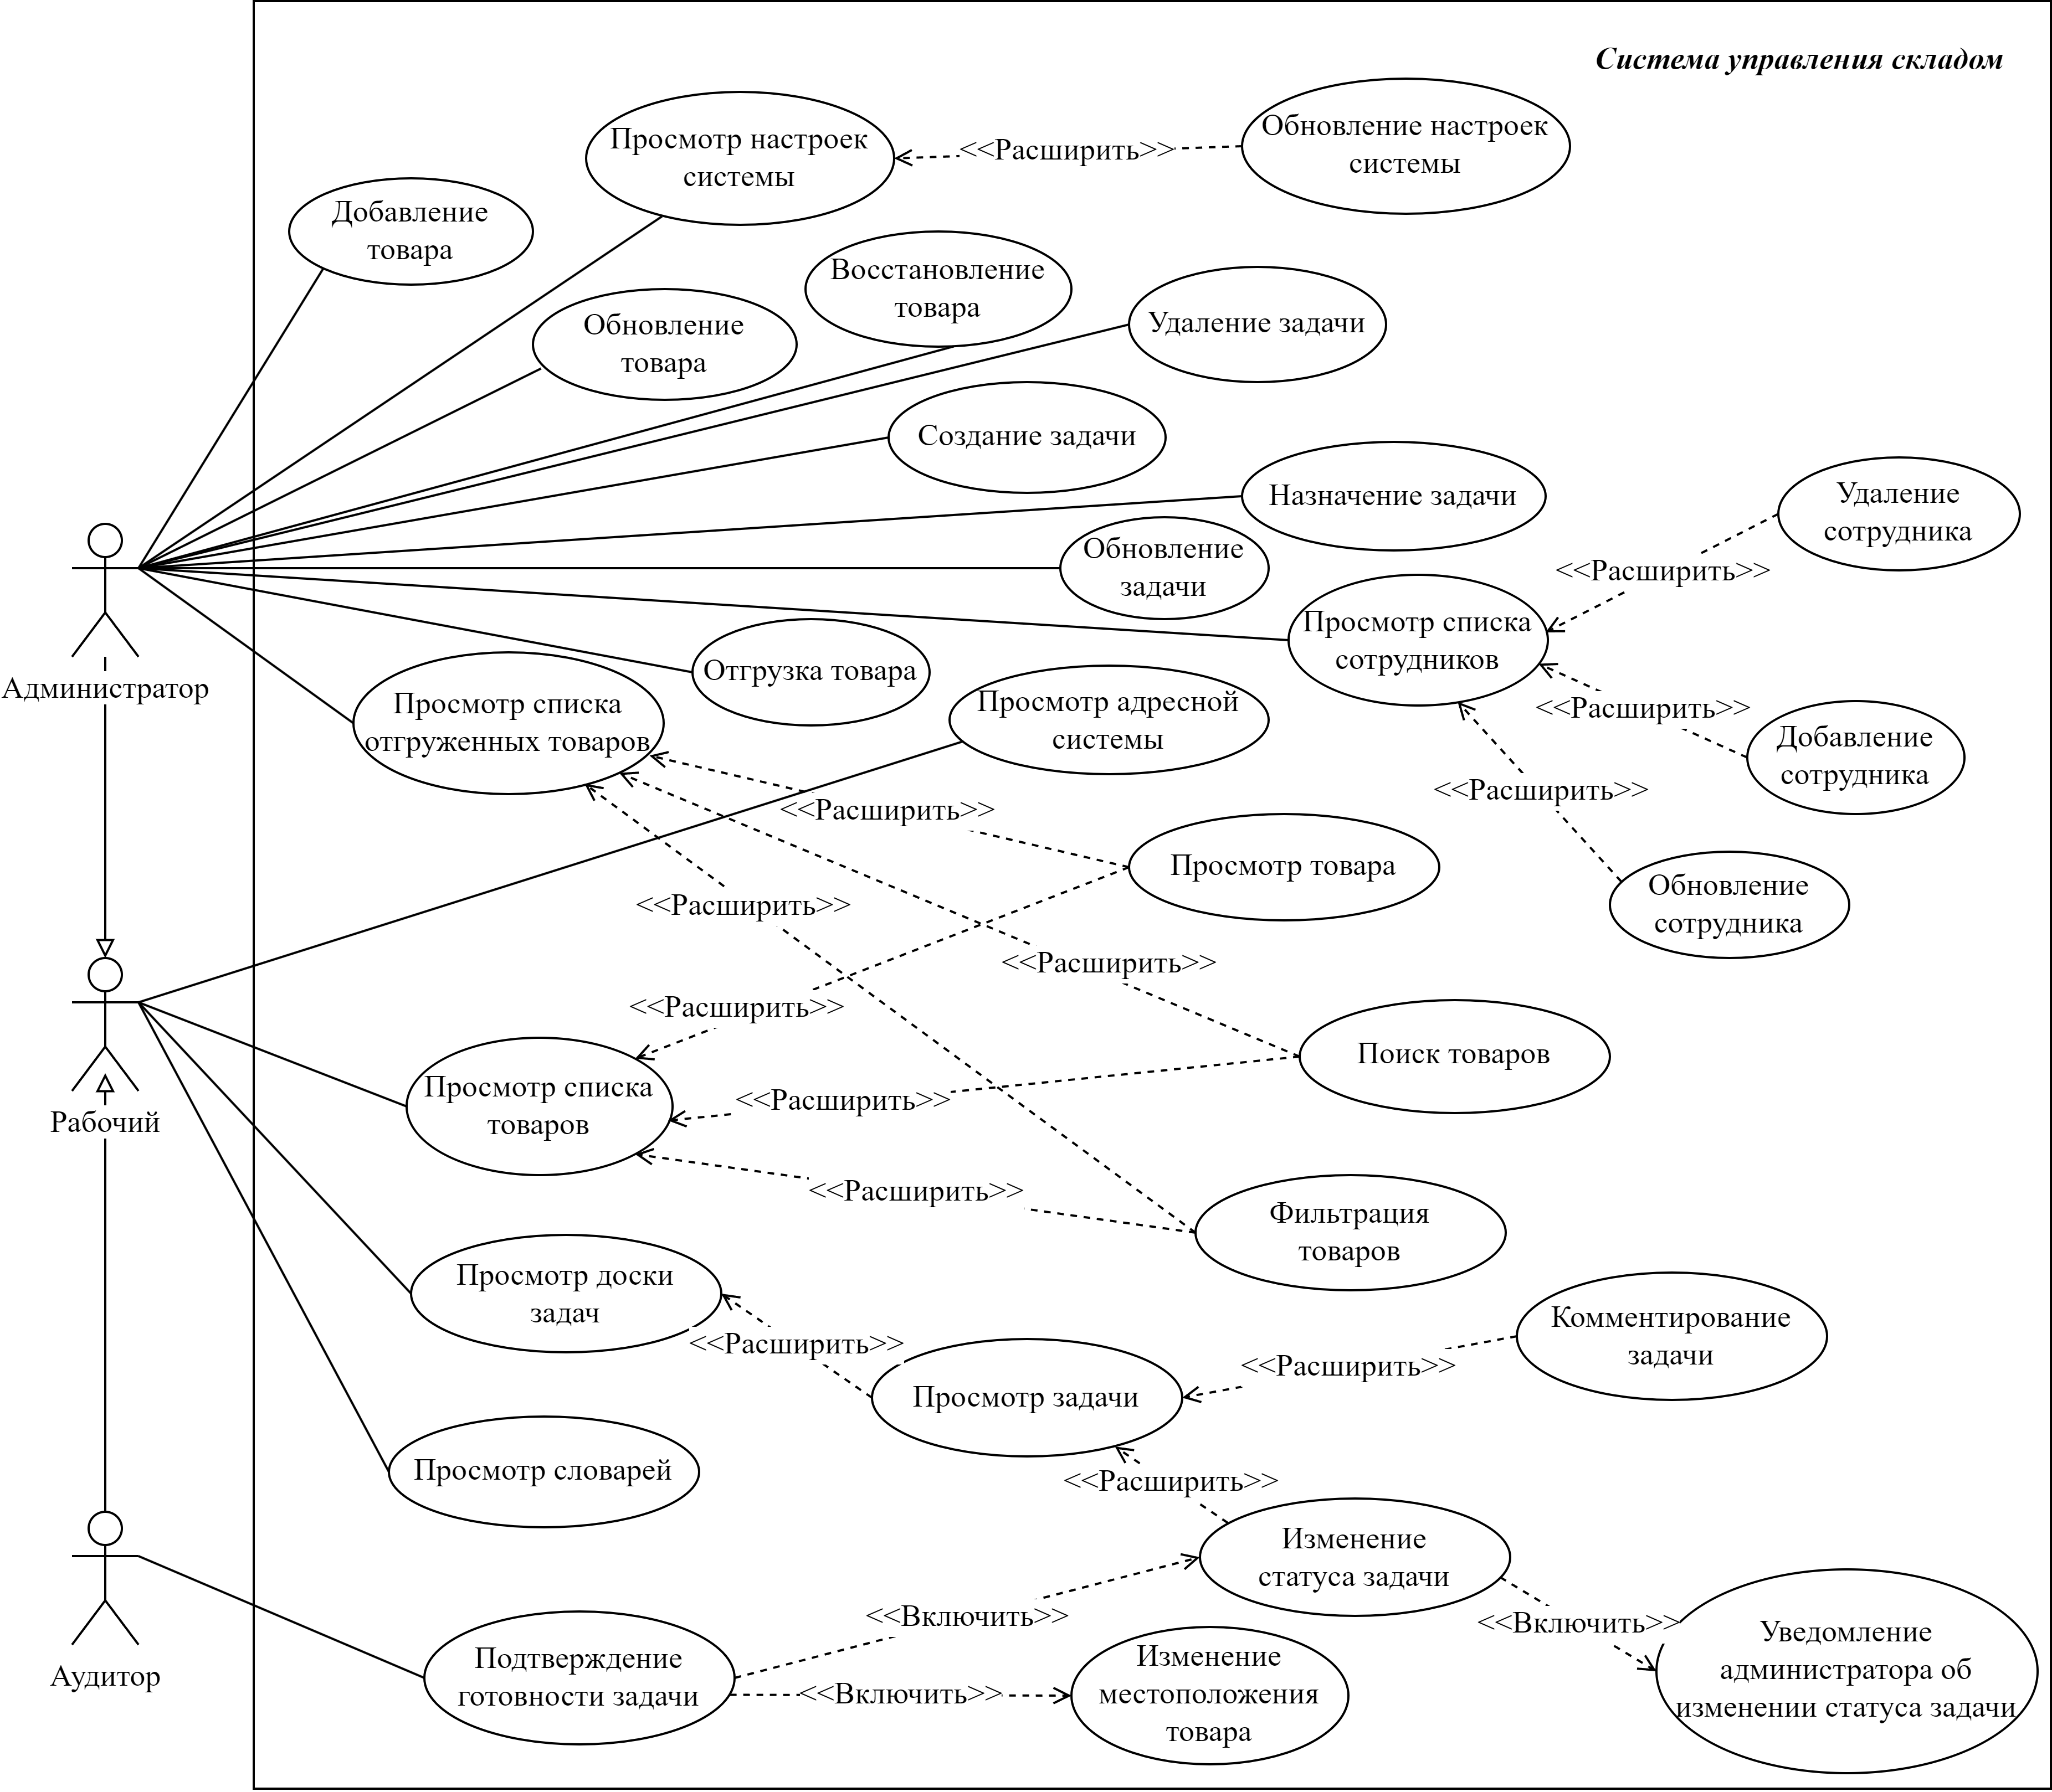
Утв.
Пацей Н.В.

Пров.
Парамонов А.И.

Т. Контр.
Пахолко А.С.

Диаграмма вариантов
использования
Лит.
Листов
1
74417027, 2023

Масса
Масштаб

Разраб.
Демьянов В.Р.

ФИО
Подпись
Дата
Лист
1
БГТУ ДП 02.01.ГЧ

